МЭРИЯ ГОРОДА НОВОСИБИРСКА

ПОСТАНОВЛЕНИЕ

От 16.01.2017 № 118

О назначении публичных слушаний по проекту постановления мэрии города Новосибирска «О проекте межевания территории, предназначенном для размещения линейного объекта транспортной инфраструктуры – автомобильной дороги общего пользования по ул. Обогатительной в Кировском районе в границах проекта планировки жилого района «Северо-Чемской» в Кировском районе»

В целях выявления и учета мнения и интересов жителей города Новосибирска по проекту постановления мэрии города Новосибирска «О проекте межевания территории, предназначенном для размещения линейного объекта транспортной инфраструктуры – автомобильной дороги общего пользования по ул. Обогатительной в Кировском районе в границах проекта планировки жилого района «Северо-Чемской» в Кировском районе», в соответствии с Градостроительным кодексом Российской Федерации, Федеральным законом от 06.10.2003 № 131-ФЗ «Об общих принципах организации местного самоуправления в Российской Федерации», решением городского Совета Новосибирска от 25.04.2007 № 562 «О Положении о публичных слушаниях в городе Новосибирске», постановлениями мэрии города Новосибирска от 07.08.2013 № 7432 «Об утверждении проекта планировки жилого района «Северо-Чемской» в Кировском районе», от 17.05.2016 № 1961 «О подготовке проекта межевания территории, предназначенного для размещения линейного объекта транспортной инфраструктуры – автомобильной дороги общего пользования по ул. Обогатительной в Кировском районе в границах проекта планировки жилого района «Северо-Чемской» в Кировском районе», от 03.08.2016 № 3424 «О внесении изменений в приложение 1 к постановлению мэрии города Новосибирска от 17.05.2016 № 1961 «О подготовке проекта межевания территории, предназначенного для размещения линейного объекта транспортной инфраструктуры – автомобильной дороги общего пользования по ул. Обогатительной в Кировском районе в границах проекта планировки жилого района «Северо-Чемской» в Кировском районе», руководствуясь Уставом города Новосибирска, ПОСТАНОВЛЯЮ:
1. Назначить публичные слушания по проекту постановления мэрии города Новосибирска «О проекте межевания территории, предназначенном для размещения линейного объекта транспортной инфраструктуры – автомобильной дороги общего пользования по ул. Обогатительной в Кировском районе в границах проекта планировки жилого района «Северо-Чемской» в Кировском районе» (приложение).
2. Провести 16.02.2017 в 10.00 час. публичные слушания по адресу: Российская Федерация, Новосибирская область, город Новосибирск, Красный проспект, 50, каб. 409.
3. Создать организационный комитет по подготовке и проведению публичных слушаний (далее – организационный комитет) в следующем составе:
Бакулова Екатерина Ивановна | − | начальник отдела градостроительной подготовки территорий Главного управления архитектуры и градостроительства мэрии города Новосибирска;
Галимова Ольга Лингвинстоновна | − | начальник отдела планировки территории города Главного управления архитектуры и градостроительства мэрии города Новосибирска;
Гальянова Елена Николаевна | − | консультант отдела градостроительной подготовки территорий Главного управления архитектуры и градостроительства мэрии города Новосибирска;
Гончаров Андрей Александрович | − | глава администрации Кировского района города Новосибирска;
Игнатьева Антонида Ивановна | − | начальник Главного управления архитектуры и градостроительства мэрии города Новосибирска;
Колеснева Екатерина Анатольевна | − | главный специалист отдела застройки городских территорий Главного управления архитектуры и градостроительства мэрии города Новосибирска;
Позднякова Елена Викторовна | − | заместитель начальника Главного управления архитектуры и градостроительства мэрии города Новосибирска;
Столбов Виталий Николаевич | − | заместитель начальника Главного управления архитектуры и градостроительства мэрии города Новосибирска;
Тимонов Виктор Александрович | − | заместитель начальника департамента строительства и архитектуры мэрии города Новосибирска – главный архитектор города.

4. Определить местонахождение организационного комитета по адресу: Российская Федерация, Новосибирская область, город Новосибирск, Красный проспект, 50, кабинет 410, почтовый индекс: 630091, адрес электронной почты: egaljanova@admnsk.ru, контактный телефон: 227-50-08.
5. Предложить жителям города Новосибирска не позднее пяти дней до даты проведения публичных слушаний направить в организационный комитет свои предложения по вынесенному на публичные слушания проекту постановления мэрии города Новосибирска «О проекте межевания территории, предназначенном для размещения линейного объекта транспортной инфраструктуры – автомобильной дороги общего пользования по ул. Обогатительной в Кировском районе в границах проекта планировки жилого района «Северо-Чемской» в Кировском районе». Предложения по проекту, вынесенному на публичные слушания, могут быть представлены в организационный комитет по истечении указанного срока, но не позднее трех дней со дня проведения публичных слушаний, указанные предложения не подлежат анализу экспертами, но могут быть учтены при доработке проекта.
6. Организационному комитету организовать мероприятия, предусмотренные частью 5 статьи 28 Градостроительного кодекса Российской Федерации, для доведения до жителей города информации о проекте межевания территории, предназначенном для размещения линейного объекта транспортной инфраструктуры – автомобильной дороги общего пользования по ул. Обогатительной в Кировском районе в границах проекта планировки жилого района «Северо-Чемской» в Кировском районе.
7. Возложить на Тимонова Виктора Александровича, заместителя начальника департамента строительства и архитектуры мэрии города Новосибирска – главного архитектора города, ответственность за организацию и проведение первого заседания организационного комитета.
8. Департаменту строительства и архитектуры мэрии города Новосибирска разместить постановление и информационное сообщение о проведении публичных слушаний на официальном сайте города Новосибирска в информационно-телекоммуникационной сети «Интернет».
9. Департаменту информационной политики мэрии города Новосибирска обеспечить опубликование постановления и информационного сообщения о проведении публичных слушаний.
10. Контроль за исполнением постановления возложить на заместителя мэра города Новосибирска – начальника департамента строительства и архитектуры мэрии города Новосибирска.
Мэр города Новосибирска | А. Е. Локоть

Гальянова
2275008
ГУАиГ

Приложение

к постановлению мэрии

города Новосибирска
от 16.01.2017 № 118

Проект постановления мэрии

города Новосибирска

О проекте межевания территории, предназначенном для размещения линейного объекта транспортной инфраструктуры – автомобильной дороги общего пользования по ул. Обогатительной в Кировском районе в границах проекта планировки жилого района «Северо-Чемской» в Кировском районе

В целях определения местоположения границ образуемых и изменяемых земельных участков, с учетом протокола публичных слушаний и заключения о результатах публичных слушаний, в соответствии с Градостроительным кодексом Российской Федерации, решением Совета депутатов города Новосибирска от 21.05.2008 № 966 «О Порядке подготовки документации по планировке территории города Новосибирска», постановлением мэрии города Новосибирска от 07.08.2013 № 7432 «Об утверждении проекта планировки жилого района «Северо-Чемской» в Кировском районе», руководствуясь Уставом города Новосибирска, ПОСТАНОВЛЯЮ:
1. Утвердить проект межевания территории, предназначенный для размещения линейного объекта транспортной инфраструктуры – автомобильной дороги общего пользования по ул. Обогатительной в Кировском районе в границах проекта планировки жилого района «Северо-Чемской» в Кировском районе (приложение).
2. Департаменту строительства и архитектуры мэрии города Новосибирска разместить постановление на официальном сайте города Новосибирска в информационно-телекоммуникационной сети «Интернет».
3. Департаменту информационной политики мэрии города Новосибирска в течение семи дней со дня издания постановления обеспечить опубликование постановления.
4. Контроль за исполнением постановления возложить на заместителя мэра города Новосибирска – начальника департамента строительства и архитектуры мэрии города Новосибирска.
Мэр города Новосибирска | А. Е. Локоть

Гальянова
2275008
ГУАиГ
Приложение
к постановлению мэрии
города Новосибирска
от ___________ № _______

ПРОЕКТ
межевания территории, предназначенный для размещения линейного объекта транспортной инфраструктуры – автомобильной дороги общего пользования
по ул. Обогатительной в Кировском районе в границах проекта
планировки жилого района «Северо-Чемской»
в Кировском районе

Чертеж межевания территории с отображением красных линий, утвержденных в составе проекта планировки территории, линий отступа от красных линий в целях определения места допустимого размещения зданий, строений, сооружений, границ образуемых и изменяемых земельных участков на кадастровом плане территории, условных номеров образуемых земельных участков, границ территорий объектов культурного наследия, границ зон с особыми условиями использования территорий, границ зон действия публичных сервитутов, границ существующих и (или) подлежащих образованию земельных участков, в том числе предполагаемых к изъятию для государственных или муниципальных нужд, для размещения линейного объекта транспортной инфраструктуры (приложение).

____________

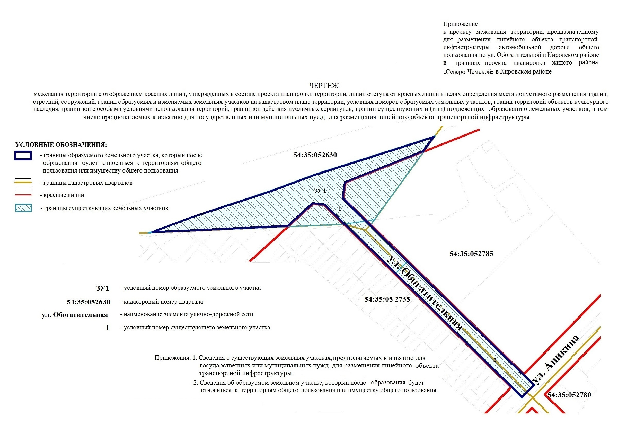
Приложение 1
к чертежу межевания территории с отображением красных линий, утвержденных в составе проекта планировки территории, линий отступа от красных линий в целях определения места допустимого размещения зданий, строений, сооружений, границ образуемых и изменяемых земельных участков на кадастровом плане территории, условных номеров образуемых земельных участков, границ территорий объектов культурного наследия, границ зон с особыми условиями использования территорий, границ зон действия публичных сервитутов, границ существующих и (или) подлежащих образованию земельных участков, в том числе предполагаемых к изъятию для государственных или муниципальных нужд, для размещения линейного объекта транспортной инфраструктуры

СВЕДЕНИЯ
о существующих земельных участках, предполагаемых к изъятию для государственных
или муниципальных нужд, для размещения линейного
объекта транспортной инфраструктуры

Условный номер  земельного участка на чертеже | Кадастровый номер земельного  участка | Адрес земельного участка | Площадь  земельного  участка,  га

1 | 2 | 3 | 4
1 | 54:35:052630:40 | Российская Федерация, Новосибирская область, город Новосибирск, ул. Оловозаводская | 1,6964
2 | 54:35:000000:629 | Российская Федерация, Новосибирская область, город Новосибирск, ул. Обогатительная | 0,2070
3 | 54:35:052875:92 | Российская Федерация, Новосибирская область, город Новосибирск, ул. Обогатительная | 0,5644
 | Итого: |  | 2,4678

_____________

Приложение 2
к чертежу межевания территории с отображением красных линий, утвержденных в составе проекта планировки территории, линий отступа от красных линий в целях определения места допустимого размещения зданий, строений, сооружений, границ образуемых и изменяемых земельных участков на кадастровом плане территории, условных номеров образуемых земельных участков, границ территорий объектов культурного наследия, границ зон с особыми условиями использования территорий, границ зон действия публичных сервитутов, границ существующих и (или) подлежащих образованию земельных участков, в том числе предполагаемых к изъятию для государственных или муниципальных нужд, для размещения линейного объекта транспортной инфраструктуры

СВЕДЕНИЯ
об образуемом земельном участке, который после образования будет относиться
к территориям общего пользования или имуществу общего пользования

Условный  номер  земельного участка на чертеже | Учетный  номер  кадастрового квартала | Вид разрешенного использования образуемого земельного участка  в соответствии с проектом  планировки территории | Площадь земельного участка,  га | Адрес  земельного  участка

1 | 2 | 3 | 4 | 5
ЗУ 1 | 54:35:000000 | Общее пользование территории | 1,9509 | Российская Федерация, Новосибирская область, город Новосибирск, ул. Обогатите-льная, (1)
 | Итого: |  | 1,9509

_____________

